Итоги публичных мероприятий (слушаний) отдела лицензионного контроля образовательных организаций в рамках Программы Министерства образования и науки Республики Татарстан
за I квартал 2020 года

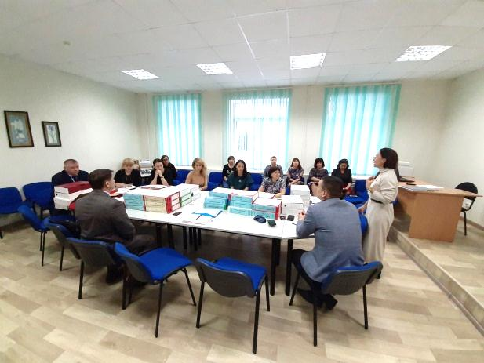
16 января 2020 года, г.Казань
Публичные слушания по вопросу соблюдения лицензионных требований при осуществлении образовательной деятельности состоялись в рамках проведения плановой выездной проверки в учреждении среднего профессионального образования. В ходе выступления сотрудники отдела лицензионного контроля образовательных организаций раскрыли суть выявленных нарушений лицензионных требований, подробно остановились на причинах таких нарушений, а также дали рекомендации по профилактике и недопущению в дальнейшей работе нарушений лицензионных требований и условий. Отдельной темой для обсуждения стала необходимость создания в учреждении среднего профессионального образования специальных условий для обучающихся с ограниченными возможностями здоровья.

18 февраля 2020 года, с.Верхний Услон
Состоялись публичные слушания по вопросу предупреждения нарушений лицензионных требований при организации деятельности по реализации основных образовательных программ начального общего, основного общего, среднего общего образования, а также программ дошкольного и дополнительного образования. Особое внимание уделено требованиям к квалификации педагогических работников, так как с введением профессиональных стандартов у руководителей образовательных организаций возникают вопросы о соответствии образовательного ценза педагогических работников установленным требованиям.

